**블보야**

**너는 다 계획이 있구나**

데이터 분석을 통한 블랙보드 활용 방안 도출

- 블랙보드의 정체성 확립을 중심으로

BLACKBOARD in your area

2020140114 곽수진

2017130914 손민규

**목차**

**1. 분석 개요**

1-1) 분석 배경 및 필요성

1-2) 분석 목적

**2. 분석 방법**

2-1) 엑셀(Excel)

2-2) 파이썬(Python)

**3. 시각화 유형**

3-1) 막대 그래프

3-2) 파이 차트

3-3) 워드 클라우드

**4. 분석 결과 및 개선 방안**

4-1) 차세대 학습관리 시스템 도입 여부

4-2) 블랙보드 정체성 확립

4-3) UI 디자인 개선

4-4) 어플 개선 방안

**5. 기대효과**

**6. 참고문헌 및 출처**

**1. 분석 개요**

1-1. 분석 배경 및 필요성

코로나(COVID-19)로 인해 초, 중, 고등학교에서는 온라인 개학이 진행되고 대학에서는 비대면 온라인 강의를 도입하게 되었다. 고려대학교는 학습관리시스템(Learning Management System, LMS)으로 블랙보드를 사용해왔고 코로나를 거치면서 사용량은 더욱 증가하게 되었다. 그러나 사용자들의 블랙보드에 대한 불편 사항은 현실에서도 온라인 상에서도 꾸준히 제기되고 있다. 이러한 사회적 배경에서 블랙보드의 사용 현황을 분석해보고 불편 사항을 해결할 수 있는 활용 방안을 제안할 필요성을 찾을 수 있다.

[그림] 교내 커뮤니티 에브리타임에 업로드 된 블랙보드의 문제점에 관한 글이다. 2020년 초반부터 활동 스트림과 UI 디자인, 자동 로그인과 관련된 문제점이 제기되어 왔음을 확인할 수 있다.

[그림] 2021년, 2022년에도 꾸준히 블랙보드의 문제점에 관한 글이 업로드 되었음을 확인할 수 있다.

블랙보드의 활용 방안을 추진해야 하는 필요성은 크게 세 가지이다. 첫 번째로, 학생들의 학습 동기를 부여하고 학업 성취도를 증진시킬 수 있기 때문이다. 블랙보드가 학생들의 의견을 반영하여 발전하면 학습관리시스템으로서 학업에 많은 도움을 줄 것이다. 두 번째로, 학생이 아닌 교수, 조교와 같은 블랙보드 사용자의 경우에도 업무의 효율성을 증진시켜 주기 때문이다. 세 번째로, 블랙보드가 개선되어 유익하게 활용된 선례가 있다면 그것을 토대로 앞으로 블랙보드가 더 발전할 수 있을 것이기 때문이다. 따라서 블랙보드를 더 넓은 범위에 적용하고 장기간 사용을 유도한다면 블랙보드의 확장 및 지속 가능성을 증진시킬 수 있을 것이다. 이러한 필요성으로 볼 때, 블랙보드의 문제점은 개선하고 장점을 강화해서 발전시킨다면 앞으로 블랙보드는 높은 사용률을 유지하며 유익한 학습관리시스템으로 자리잡을 수 있을 것이다.

1-2. 분석 목적

본 프로젝트는 블랙보드 만족도 조사의 데이터 결과를 분석하여 블랙보드를 발전시키기 위한 방안을 제시하는 것을 목적으로 한다. 따라서 사용자의 요청 사항을 정확하게 파악해야 그에 맞는 블랙보드의 활용 방안을 도출할 수 있다. 그 과정에서 몇 가지의 기준을 세워 중요한 순서대로 방안을 제안할 수 있다. 본 프로젝트에서는 사용자의 요청 사항이 다양했기 때문에 우선 요청이 많은 순서대로 시의성을 부여하고, 다음으로는 현재 블랙보드에서의 실현 가능성을 고려하여 최종적으로 중요하다고 판단한 사항을 중심으로 해결 방안을 제안하였다. 또한 글의 중간중간에 관련된 이론이나 연구 결과를 첨부함으로써 본 프로젝트의 정당성과 합리성을 확보하였다.

**2. 분석 방법**

2-1. 엑셀(Excel)

1) 분석 데이터

- 교수학습개발원 원격교육센터에서 제공한 블랙보드 만족도 조사 결과 데이터 중 1번 문항부터 22번 문항까지를 분석하였다. 주로 5점 만점으로 답하는 문항이나 객관식 문항이 있다.

2) 알고리즘 및 방법론

2-1) 중복된 항목 제거 기능

객관식 문항의 응답 종류가 총 몇 가지인지를 분석하기 위해 이 기능을 사용하였다. 2번 문항을 예로 들어 보겠다. 2번 문항의 질문은 ‘학기 중 블랙보드에는 얼마나 자주 접속하십니까?’이다. 데이터 원본에서의 응답은 다음과 같다.

하루에 3회 이상, 하루에 3회 이상, 하루에 한 번, 하루에 한 번, 하루에 3회 이상…

이 기능을 사용하여 중복된 항목을 제거하고, 빈도가 높은 순서대로 정렬하면 다음과 같아진다.

하루에 3회 이상, 하루에 한 번, 1주에 3회 정도, 1주에 1회 정도, 1달에 1회 정도, 접속하지 않음

2-2) countif 함수

데이터의 응답 전체에서 각 항목별로 몇 개의 응답이 있는지 그 개수를 파악하기 위해 이 기능을 사용하였다. 2번 문항을 예로 들어 보겠다. Q2 셀을 선택한 채로 다음과 같은 함수를 입력하면 된다.

=COUNTIF($O$2:$O$221,P2)

함수의 내용을 살펴보면 O2 셀부터 O221 셀까지의 내용(2번 문항의 응답 전체) 중 P2에 있는 내용(하루에 3회 이상)이 몇 개 존재하는지 그 개수를 세어 나타내겠다는 의미이다.

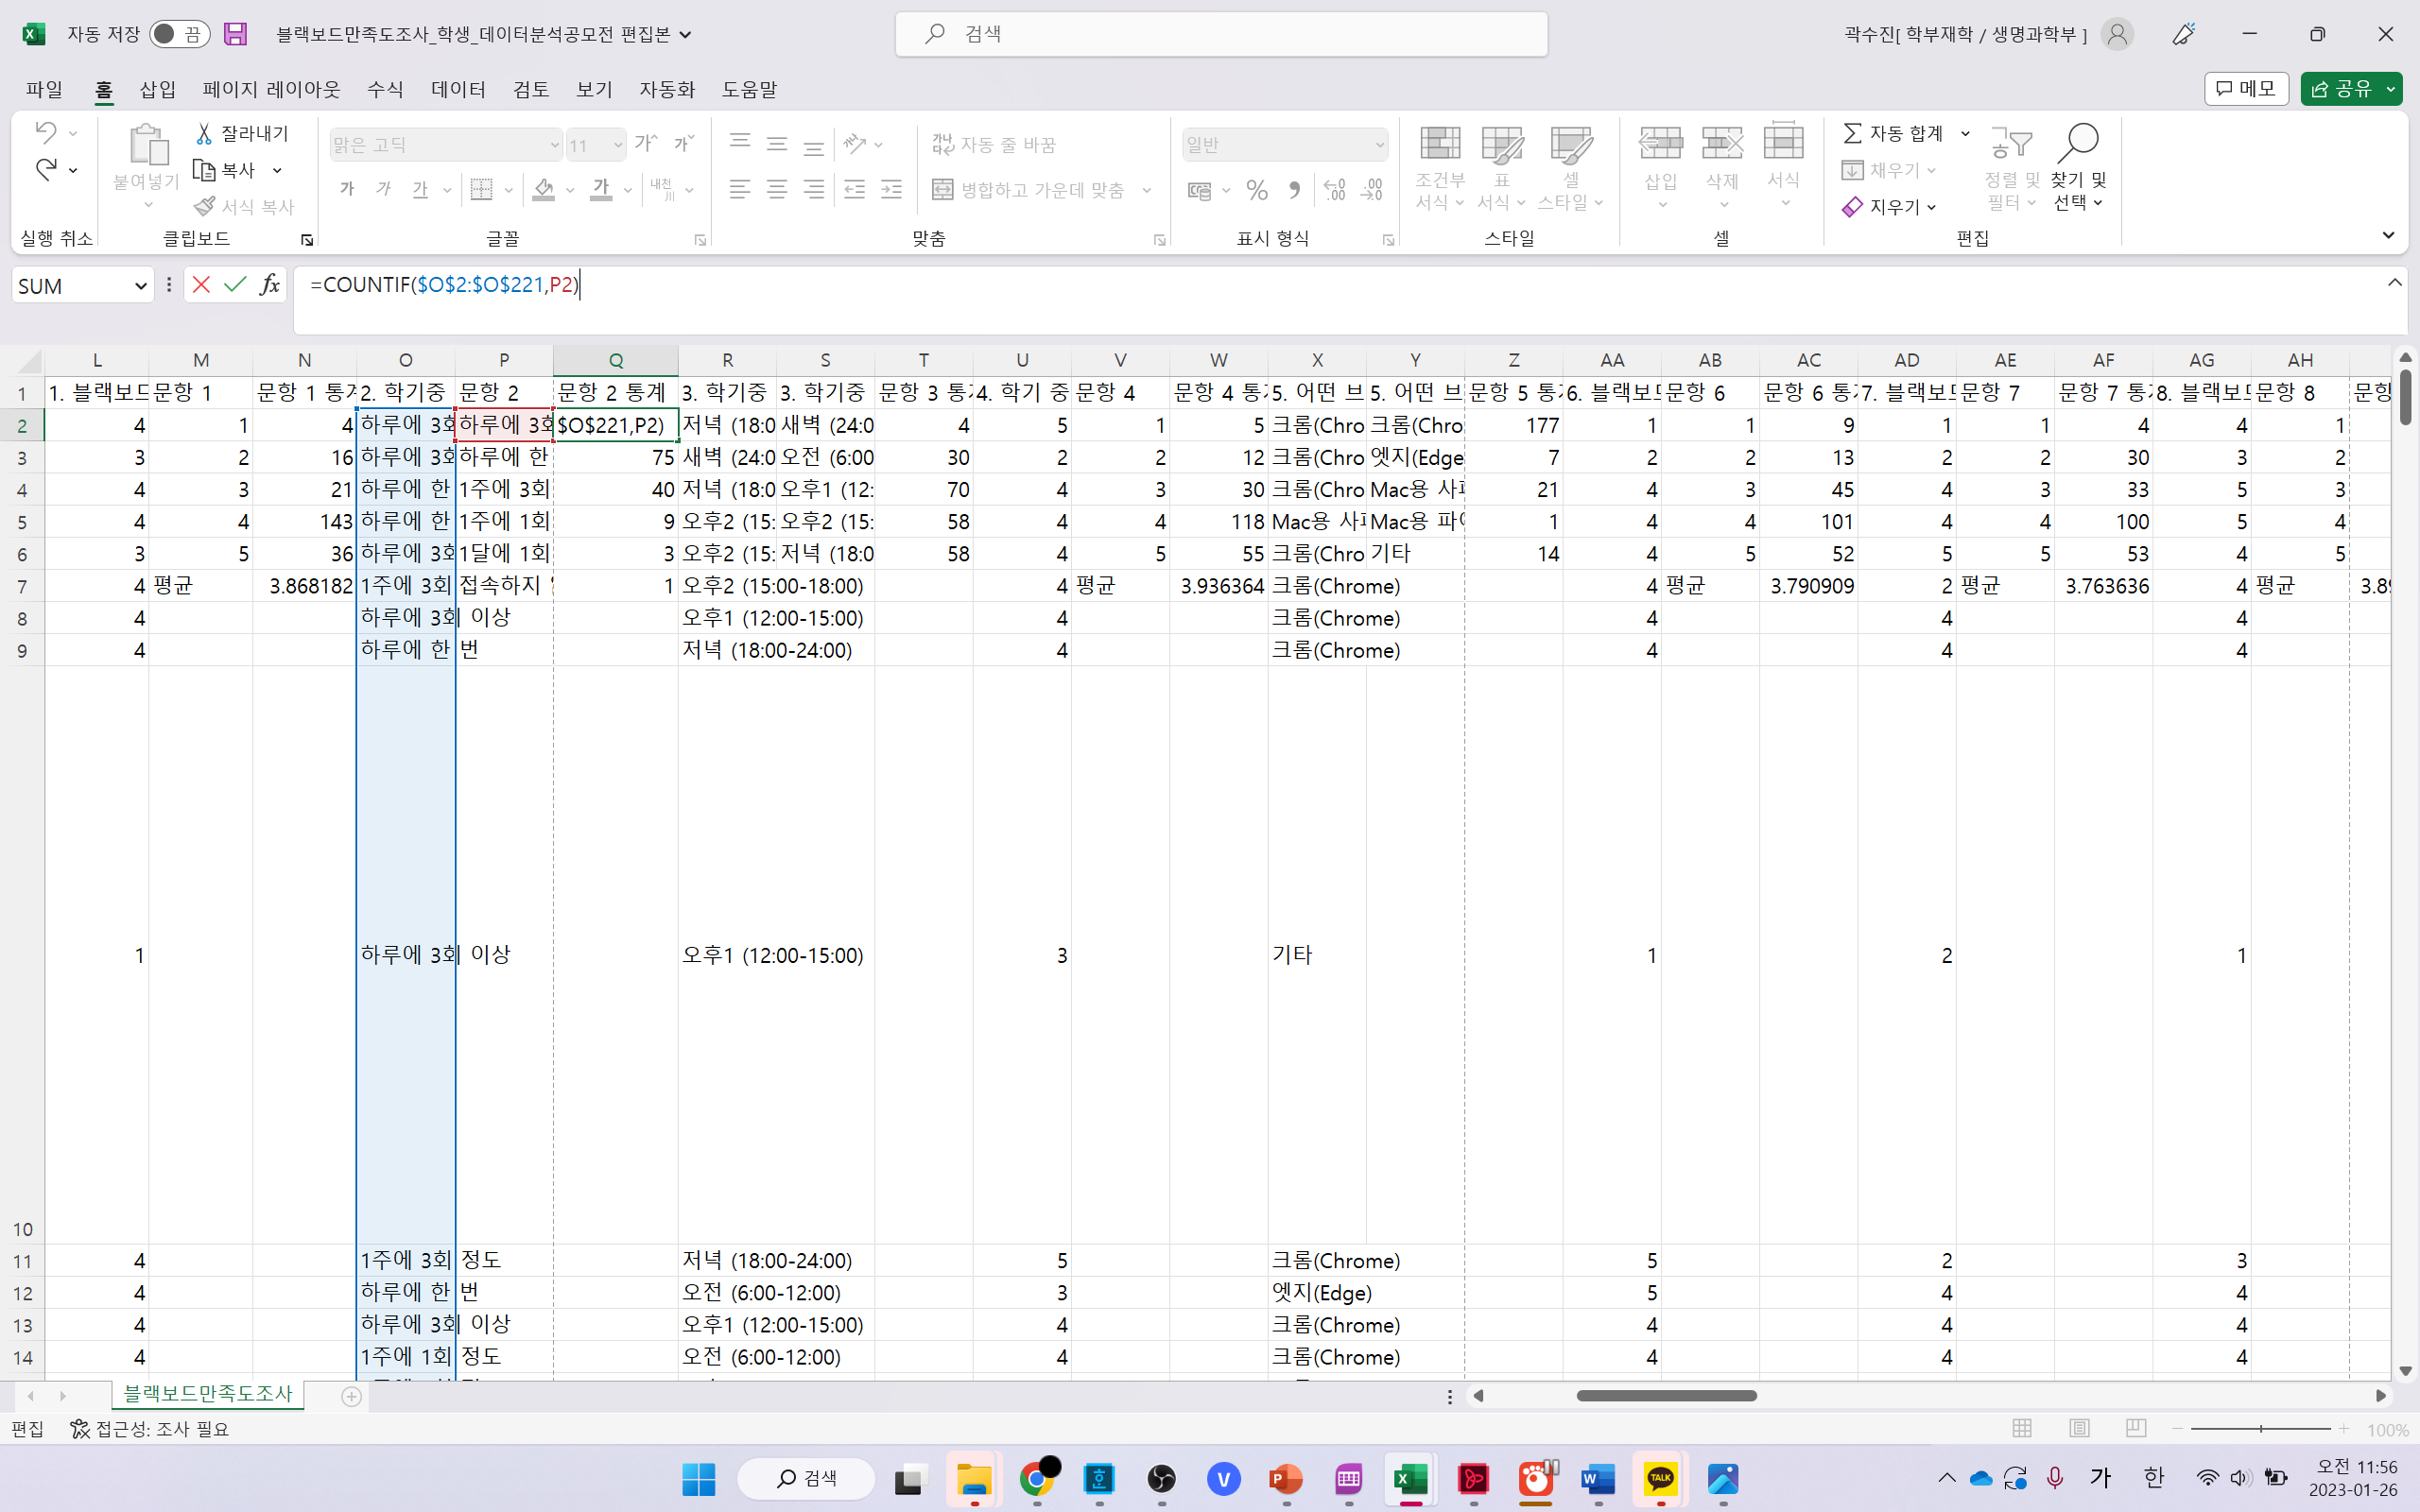

[그림] countif 함수 적용 결과

2-3) sumproduct 함수와 sum 함수

주로 5점 만점으로 응답하는 문항에서 평균을 계산하기 위하여 이 기능을 사용하였다. 1번 문항을 예로 들어 보겠다. N7 셀을 선택한 채로 다음과 같은 함수를 입력하면 된다.

=SUMPRODUCT($M$2:$M$6,$N$2:$N$6)/SUM($N$2:$N$6)

함수의 내용을 살펴보면 우선 sumproduct 함수의 경우에는 N2 셀부터 N6 셀까지의 내용(1번 문항에서 총 몇 개의 응답이 있는지)을 더해서 계산하는데 M2 셀부터 M6 셀까지의 내용(각 응답이 몇 점을 주었는지)을 가중치로 적용하겠다는 의미이다.

다음으로 sum 함수의 경우에는 N2부터 N6까지의 내용(1번 문항에서 총 몇 개의 응답이 있는지)을 가중치를 적용하지 않고 단순하게 더해서 그 개수만을 계산하겠다는 의미이다.

이 두 함수를 sumproduct/sum 형식으로 적용해주면 평균을 나타낼 수 있다.

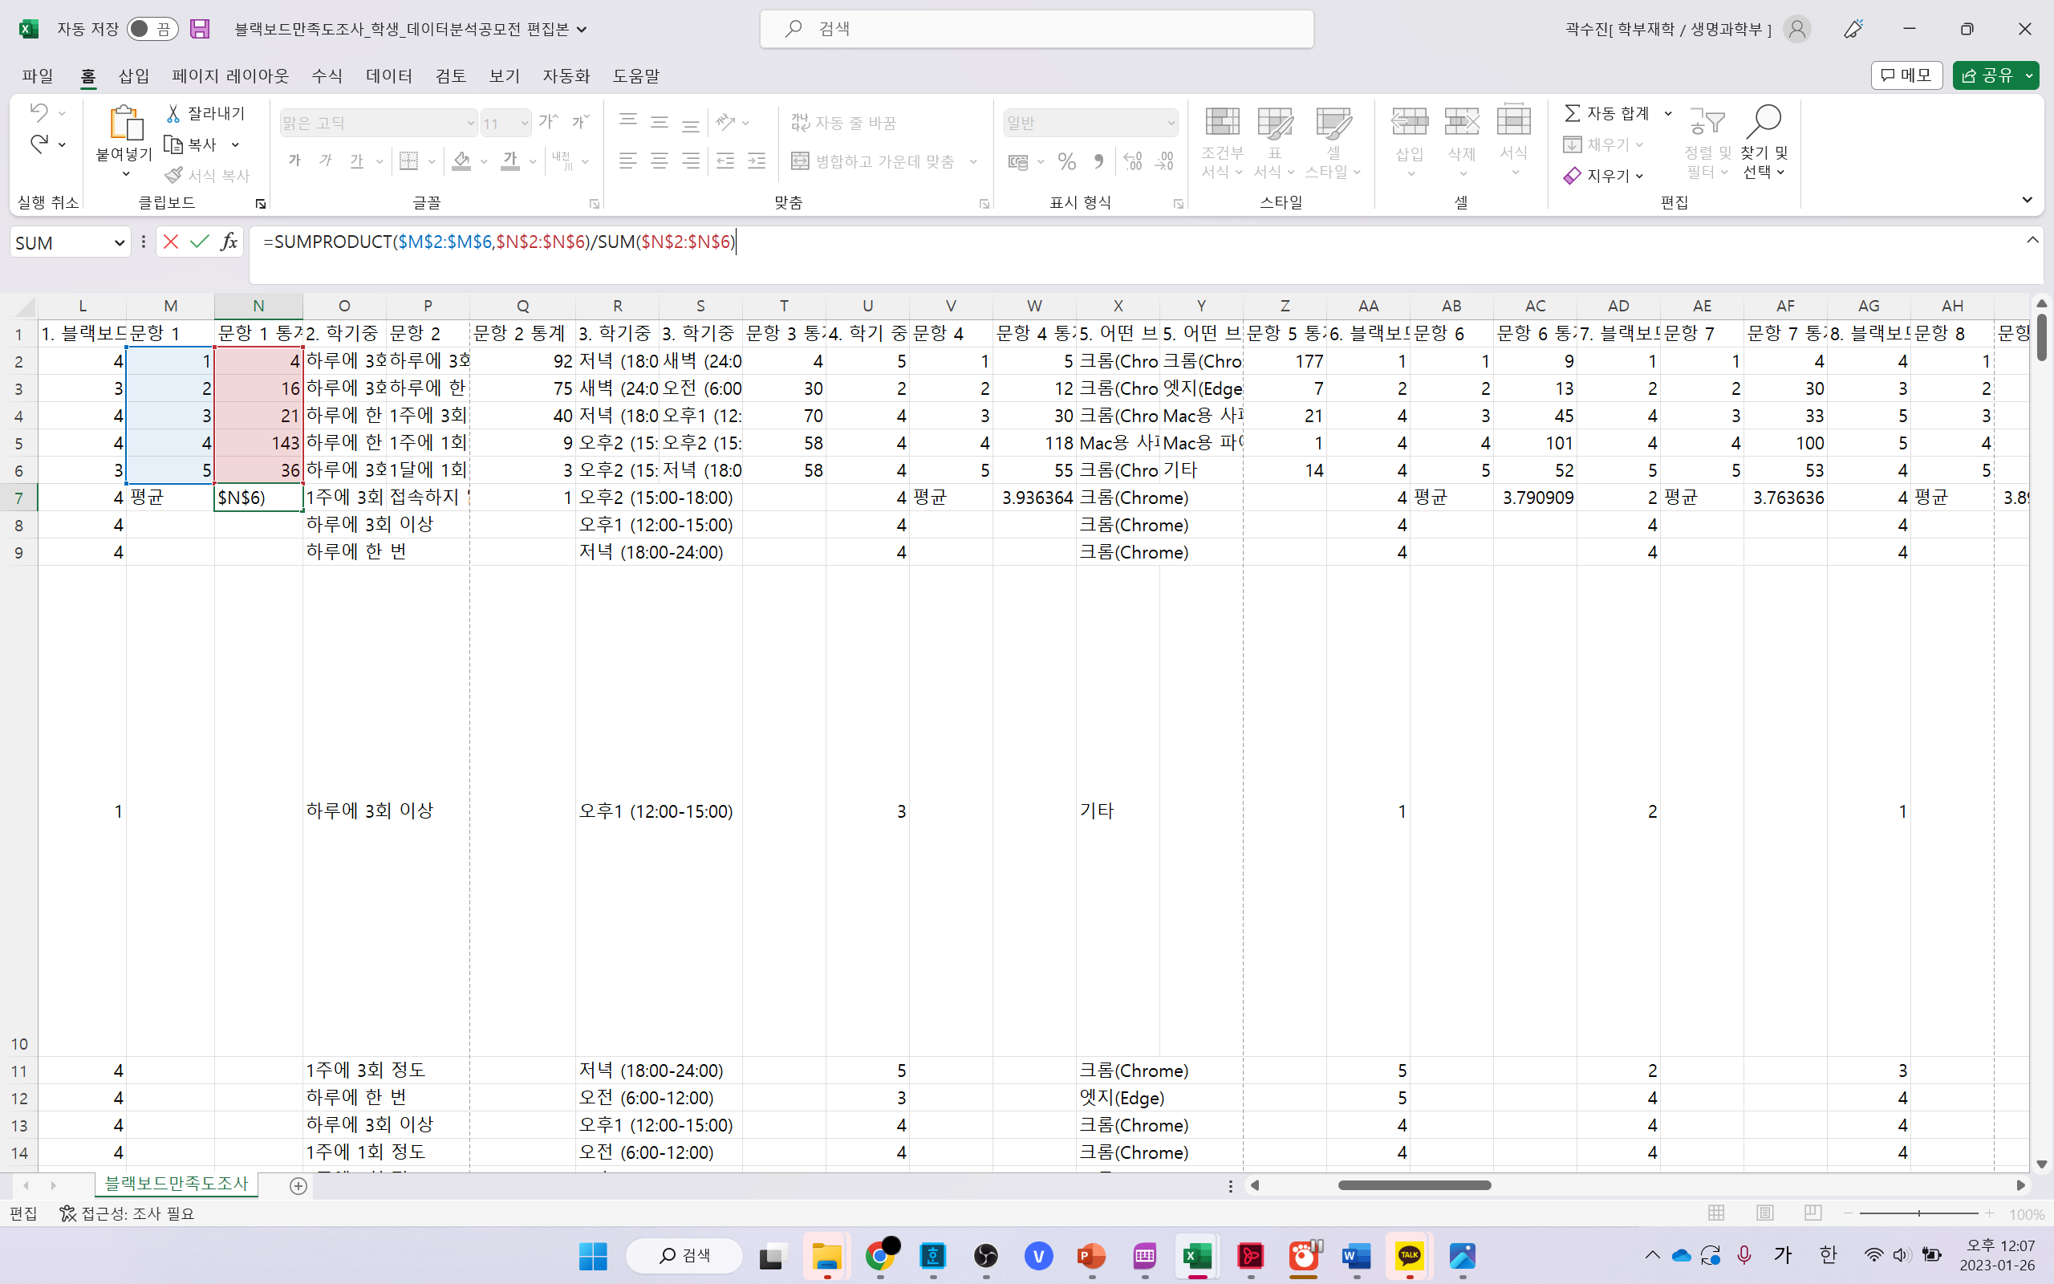

[그림] sumproduct/sum 함수 적용 결과

2-4) substitute 함수

복수응답이 가능한 문항에서는 앞서 제시된 ‘2-1) 중복된 항목 제거’ 기능을 사용해도 각 응답의 개수를 정확하게 파악하기 어려운 경우가 있다. 21번 문항을 예로 들어 보겠다. 21번 문항의 질문은 ‘블랙보드 이용 시 오류를 겪었다면, 어떤 유형의 오류였는지 표기해주십시오. (복수응답 가능)’이다.

실시간 화상강의(Zoom, Collaborate) 참여;출석 반영 오류;시험 응시 및 접속

실시간 화상강의(Zoom, Collaborate) 참여;코스 화면 접속;출석 반영 오류;과제 업로드

만약 위와 같은 두 응답이 있다면 중복된 항목 제거 기능을 사용해도 위 두 응답은 서로 다른 응답으로 나타내어진다. 따라서 이 경우에는 substitute 함수를 사용해야 한다. 본 프로젝트에서는 다음과 같은 형식으로 사용하였다.

=SUBSTITUTE(SUBSTITUTE(SUBSTITUTE(SUBSTITUTE(SUBSTITUTE(SUBSTITUTE(SUBSTITUTE(SUBSTITUTE(SUBSTITUTE(BU11, "출석 반영 오류", ""), "코스 화면 접속", ""), "강의 동영상 재생", ""), "SSO 통합 로그인", ""), "실시간 화상강의(Zoom, Collaborate) 참여", ""), "시험 응시 및 접속", ""), "과제 업로드", ""), "학습활동(토론, 위키, 블로그, 저널 등) 참여", ""), "메시지(수/발신) 기능", "")

함수를 적용한 원리는 ‘출석 반영 오류’를 한 종류의 응답으로 파악했다면 전체 응답에서 ‘출석 반영 오류’라는 글자를 보이지 않도록 하여 아직 파악되지 않은 응답이 더 잘 보이도록 하는 것이다. 함수의 내용을 살펴보면 첫 번째 “” 안에는 출석 반영 오류, 두 번째 “” 안에는 공란이 존재하므로 ‘출석 반영 오류’ 응답을 공란으로 대체하여 표시하겠다는 의미이다. 본 프로젝트의 경우에는 서로 다른 응답 사이에 ‘;’ 기호가 있어 이 기호는 그대로 표시되었다. 새로운 응답이 나올 때마다 함수에 반영하면 응답 전체를 보았을 때 아직 파악되지 않은 응답이 무엇인지 쉽게 알 수 있고 따라서 원래 응답이 총 몇 가지였는지를 파악할 수 있게 된다.

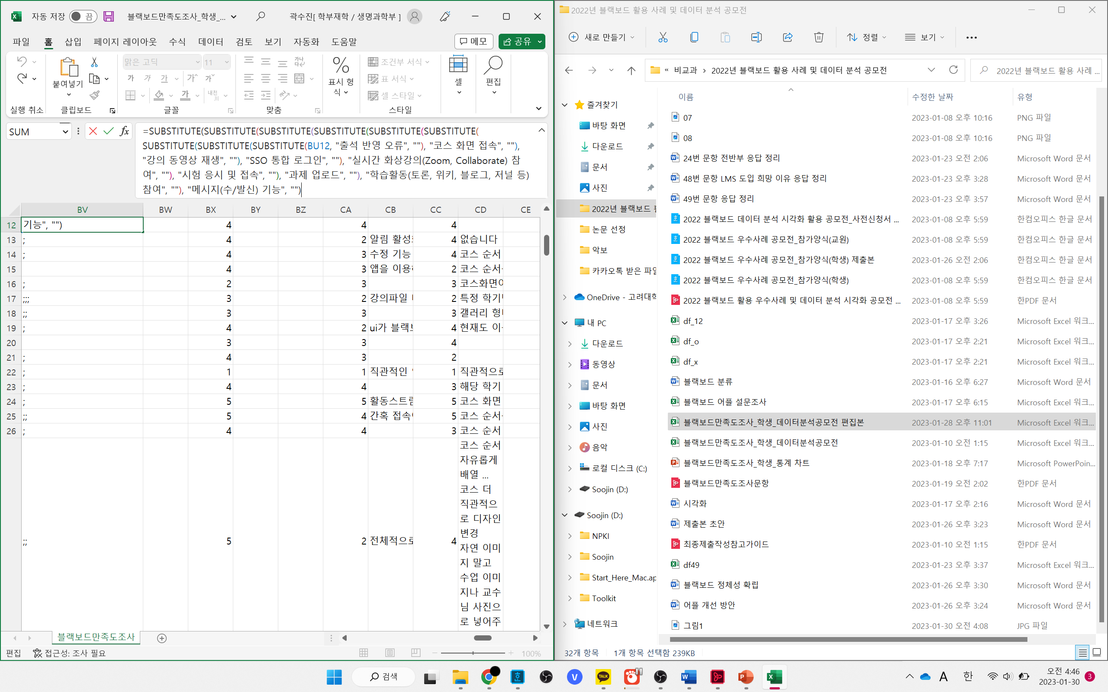

[그림] substitute 함수 적용 결과

2-5) 차트 제작 기능

앞 단계를 모두 거쳤다면 그 결과를 토대로 차트를 제작하여 시각화하기 위해 이 기능을 사용하였다. 각 항목에 따라 응답이 얼마나 나왔는지를 시각화해야 하므로 적당한 셀 범위를 선택하고 차트를 제작한다. 이때 데이터를 가장 잘 시각화 할 수 있는 차트를 선정해야 한다.

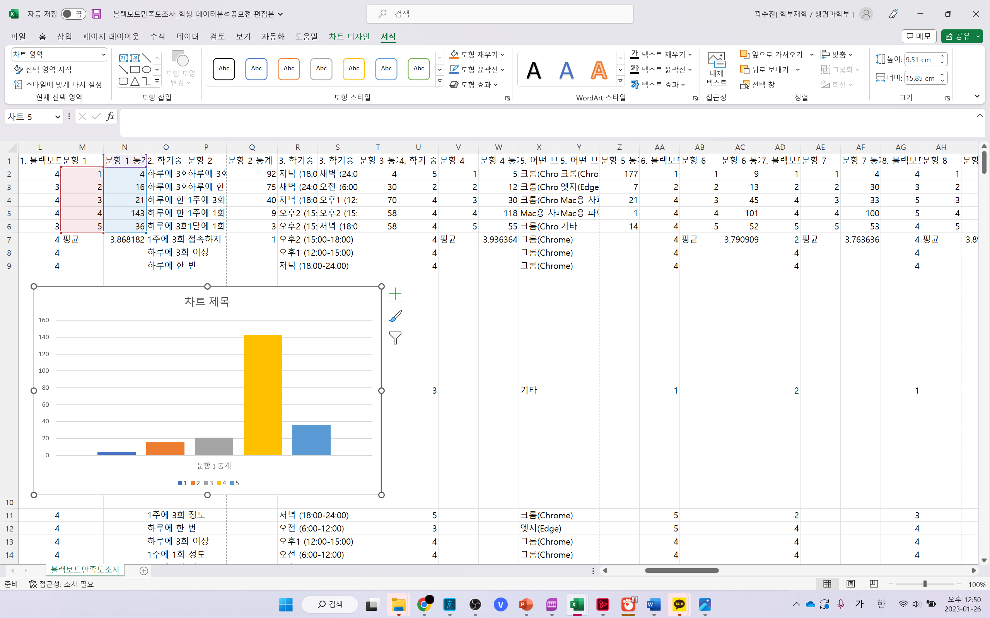

[그림] 차트 제작 결과

2-2. 파이썬(Python)

1) 분석 데이터

교수학습개발원 원격교육센터에서 제공한 블랙보드 만족도 조사 결과 중 23번 문항부터 50번 문항까지를 분석하였다. 23번부터 44분 문항까지의 홀수 문항은 특정 기능에 대한 5점 만점으로 답하는 개관식 만족도 질문이었고, 짝수 문항은 그 기능에 대한 개선점을 묻는 서술형 질문이었다. 45번부터 50번 문항은 차세대 학습 관리 시스템에 도입에 대한 문항이었다.

2) 알고리즘 및 방법론

홀수 문항과 짝수 문항의 성격이 다르기 때문에 다른 알고리즘을 사용하여 시각화를 진행하였다. 하지만 홀수 문항과 짝수 문항 하나씩 모여 같은 기능에 관한 질문을 하고 있다. 따라서 연결성을 고려하여 만족도와 연결된 텍스트 분석을 진행했다.

2-1) 홀수 문항

홀수 문항은 특정 기능에 대한 만족도를 5점 만점으로 답하는 객관식 질문이다. 따라서 시각화는 단순하였다. 우선 분석하고자 하는 기능에 대한 짝수 문항과 홀수 문항 두개 열을 제외한 열은 삭제하여 새로운 데이터를 만들었다. 그 후 describe() 문법을 사용하여 홀수 문항의 평균 값을 알아보았다. 홀수 문항에서 분석하고자 한 것은 만족도 평균과 1점부터 5점 각 점수의 개수를 알아보고자 했다. 따라서 한 눈에 알아보기 쉬운 막대 그래프와 파이 차트를 시각화 그래프로 주로 사용하였다. 시각화 툴로는 matplotlib을 사용하였다.

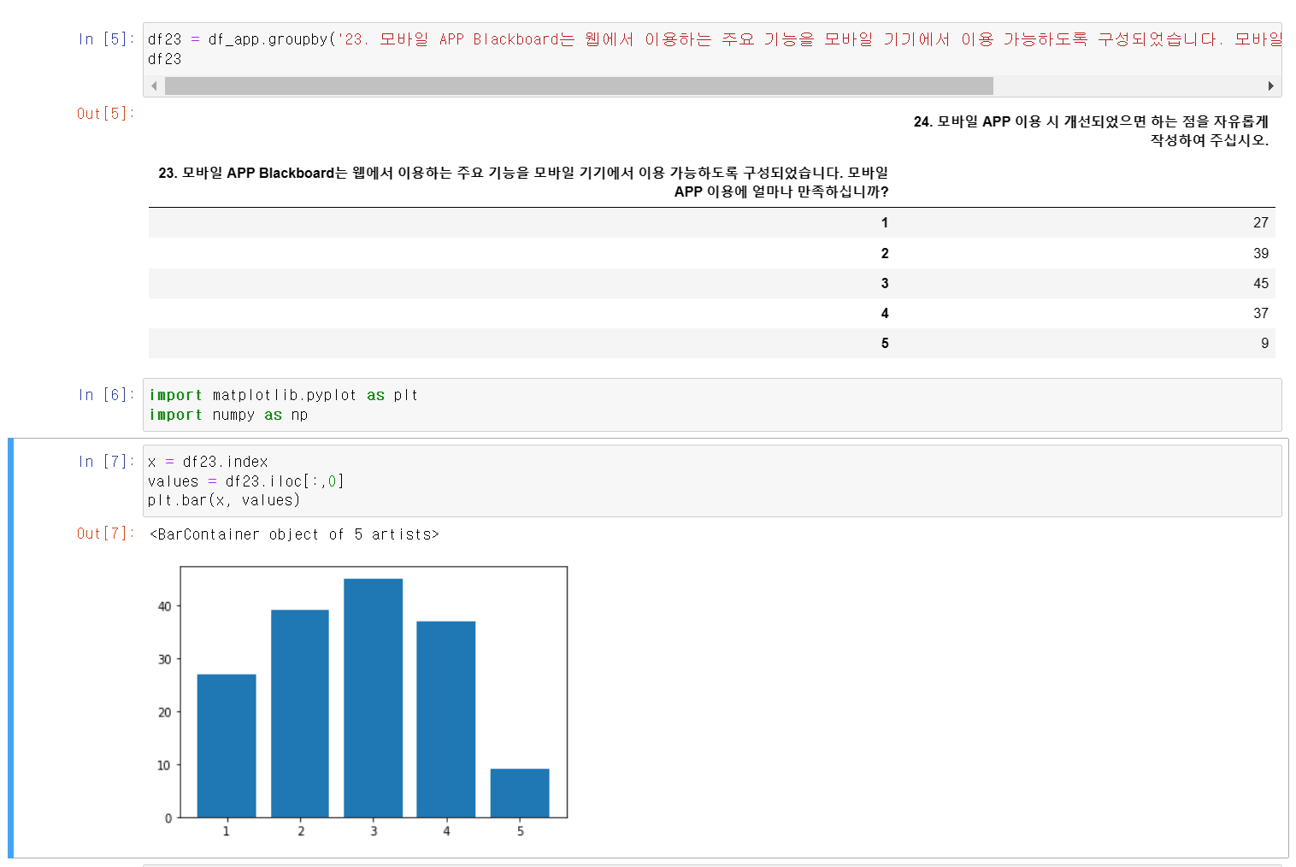

2-2) 짝수 문항

짝수 문항의 경우에는 서술형 텍스트를 분석해야 하기 때문에 자연어 처리 기법을 사용했다. 자연어 처리가 발달했다고 하지만, 아직 한계가 있기 때문에 프로그래밍으로 핵심 단어를 알아내는 것을 기본 목표로 삼았다. 그 후 핵심 단어가 포함되어 있는 답변을 읽어보며 전체 설문의 흐름을 파악하였다. 자연어 처리를 사용하기에 앞서 데이터의 특수문자, 기호, 알파벳을 삭제하여 분석을 용이하게 하는 작업을 해주었다. 그 후 Konlpy.tag의 Twitter 기능을 사용하여 명사들을 추출했다. 명사만 추출하여도 핵심 단어를 파악하는데 문제가 없을 것이라 판단하였다. 그 후 깃허브에 올라온 불용어를 이용하여 이들을 삭제했다. 모든 분석이 끝난 후엔 다시 돌아와 스스로 판단한 불용어를 계속해서 추가하였다. 그렇게 명사들을 추출하였다. 그 후 단어, 그 단어가 포함된 답변의 만족도, 그리고 카운트라는 열에 1이라는 숫자를 두어 데이터 프레임을 형성하였다. 이러한 데이터 프레임을 다시 groupby를 이용하여 단어로 묶어서 단어가 몇 번 반복되었는지 그리고 그 단어가 사용된 답변들의 평균 만족도를 나타내는 데이터 프레임을 형성하였다. 데이터 프레임 중 빈도수가 3개 이상인 단어들을 빈도수가 높은 순서대로 나타내서 확인하였다. 이 데이터 프레임을 이용하여 가장 많이 사용된 단어와 그 단어를 사용한 사용자의 평균 만족도를 확인할 수 있었다. 이를 이용하여 핵심 단어를 추출할 수 있었다.

시각화는 워드 클라우드를 이용하여 진행하였다. 필요한 라이브러리를 불러오고, 폰트 및 워드 클라우드의 기본 설정을 해준 후, 단어 별 빈도수를 딕셔너리 형태로 저장하여 워드 클라우드를 사용하여 시각화를 진행하였다. 이를 이용해 직관적으로도 어떤 단어가 사용자들 사이에서 개선점으로 많이 언급되고 있는지 알 수 있었다.

**3. 데이터 시각화 유형**

3-1. 막대 그래프

- 막대 그래프의 경우에는 객관식 질문에 많이 사용했다. 각 문항의 개수와 문항간 개수 차이를 한 눈에 보기 용이하다.

3-2. 파이 차트

1)

- 막대 그래프와 같이 파이 차트도 객관식 질문에 사용했다. 하지만 문항 개수보다 문항 간의 백분율을 알아볼 때, 특히 특정 문항이 다른 문항보다 압도적으로 높을 경우 그 문항의 지배율이 얼마나 높은 지 알아보기 용이하다.

2)

- 파이 차트 중에서, 비슷한 성격을 가진 세 문항을 묶어서 그 문항들의 백분율을 알아보고자 할 때 위와 같은 차트를 사용하였다. 오른쪽 차트는 과제, 퀴즈/시험, 영상 출석 콘텐츠 외 자료 제공 세 문항의 백분율이며, 이 세문항이 전체 문항들 속에서 얼마나 높은 백분율을 가졌는지 왼쪽 차트를 통해 알 수 있다. 세 문항은 개별적인 학습과 관련이 있으며, 일방향적 의사소통이라는 공통된 특성을 가지고 있다.

3-3. 워드 클라우드

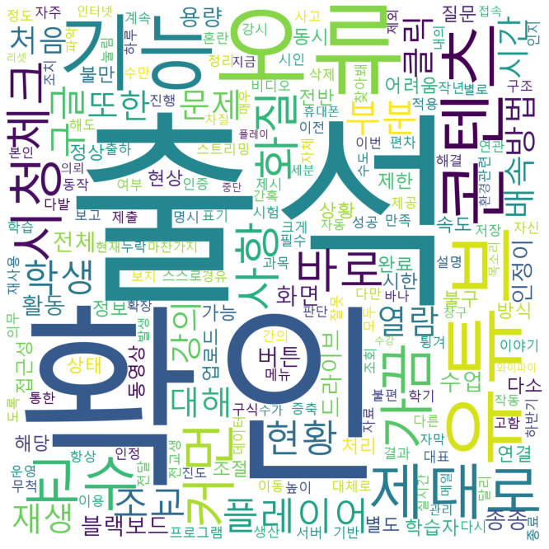

- 서술형 질문을 분석할 때 워드 클라우드를 유용하게 사용했다. 단어들의 빈도수가 높을수록 글자 크기가 커지기 때문에 어떤 단어가 반복적으로 사용됐는지 알아볼 수 있다. 핵심 단어를 추출하는데 유용하다.

**4. 데이터 분석 결과**

4-1. 차세대 학습관리시스템(Learning Management System, LMS)의 도입 여부

[그림] 46번 문항인 차세대 LMS를 도입하는 것에 대한 응답

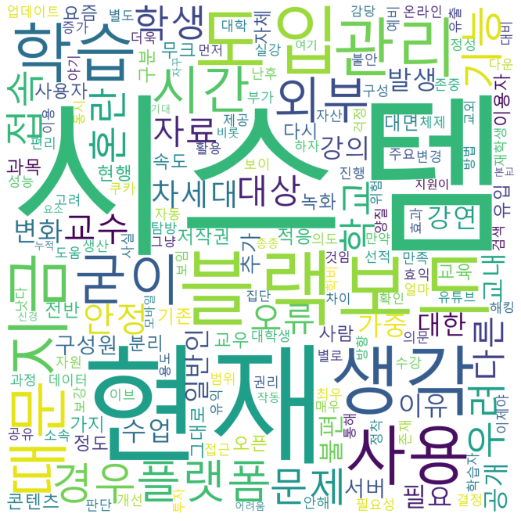

[그림] 47번 문항인 차세대 LMS 도입을 희망하지 않는 이유에 대한 응답

[그림] 48번 문항인 차세대 LMS 도입을 희망하는 이유에 대한 응답

46번 문항인 차세대 LMS 도입 여부에 대한 문항은 막대 그래프로 나타내었고, 그 이후 문항은 모두 주관식이어서 워드 클라우드 분석과 전수조사를 시행하였다. 워드 클라우드로 우선 주로 언급되는 단어를 파악한 후에, 주관식 문항은 응답 수가 많지 않았기 때문에 추가적으로 전수조사를 시행하여 보다 구체적으로 분석하고자 하였다.

46번 문항의 응답을 분석한 결과, 차세대 LMS 도입을 희망하는 응답은 59건, 희망하지 않는 응답은 99건, 상관없음은 62건으로 도입을 희망하지 않는다는 응답이 더 많은 것으로 나타났다. 우선 47번 문항인 차세대 LMS 도입을 희망하지 않는 이유에 대해서는 새로운 시스템에 적응하는 것이 번거롭고 불편하다는 의견이 많았다. 그 외에 외부 사용자가 유입되면 접속 오류가 증가하고 서버 안정성이 불안해질 것이라는 의견, 현재 블랙보드에 많은 데이터가 존재하기 때문에 이를 옮기는 과정에서 오류가 발생하거나 옮기지 않는다면 데이터를 손실하게 될 것이라는 의견이 있었다. 이 외에도 학습 자원은 학교의 자산이기 때문에 저작권 문제가 존재할 수 있다는 의견, 학생들은 등록금을 지불하고 강의를 수강하고 있기 때문에 이를 존중해주어야 한다는 의견도 있었다. 다음으로 48번 문항인 차세대 LMS 도입을 희망하는 이유에 대해서는 블랙보드가 불편하다는 의견이 많았는데, 구체적으로 어떻게 불편한지에 대해서는 24번 문항의 응답과 내용이 비슷하여 이후 문항에서 더 자세하게 서술하도록 하겠다. 예를 들면 ui 디자인이나 접속 오류와 같은 응답이 많았다. 도입을 희망하는 다른 이유로는 차세대 LMS에 대한 기대가 있었다. 발전은 좋은 것이며 불편한 점이 개선되어 학습 관리를 더 쉽게 할 수 있을 것이라는 기대를 하는 응답이 많았다. 또 다른 유형으로는 컨텐츠의 나눔 및 교육의 확산을 긍정적으로 평가하는 응답이 많았다. 다양한 사회 구성원과 소통하는 과정에서 교양 지식 함양 및 더 좋은 컨텐츠의 발굴이 이루어질 수 있다는 의견이었다.

결과적으로 차세대 LMS의 도입을 희망하지 않는다는 응답이 더 많았고, 주된 응답으로 새로운 시스템에 적응하는 것이 번거롭고 불편하다는 의견이 있었다는 점은 ‘현상유지편향’으로 설명이 가능하다. 현상유지편항이란 다음과 같다.

“현상유지편향이론은 사용자들이 새로운 또는 더 우수한 행동과정을 수용하기보다는 현재의 행동과정을 지속하기 위해 불균형적인 의사결정을 하는 이유를 설명하고 있다.”[1]

(김동욱, 2016)

“현상유지편향이란 후회와 책임이 두려워 더 나은 변화를 초래할지도 모르는 대안을 버리고 자신의 현재 상태를 유지하려는 현상을 말한다.”

“손실회피(loss aversion)란 손실의 주관적 가치가 이득의 주관적 가치보다 크기 때문에 사람들은 손실을 회피하고 싶어 한다.”[2]

(신민경, 2014)

현상유지편향에 따르면, 사용자들은 차세대 LMS 도입에 따른 적응과 같은 손실의 주관적 가치가 블랙보드의 불편 사항 개선이라는 이득의 주관적 가치보다 크게 작용했기 때문에 차세대 LMS 도입을 희망하지 않은 것이라고 분석할 수 있다. 또한 그들은 블랙보드가 개선되기를 바라면서도 차세대 LMS가 도입되기를 원하지는 않는 불균형적인 의사결정을 하였으며 블랙보드가 어떻게 개선될 지 모르고 적응하기 위해 어느 정도의 손실이 발생할지 모르기 때문에 그 후회와 책임이 두려워 더 나은 변화를 초래할지도 모르는 대안을 버리고 자신의 현재 상태를 유지하려는 현상을 보인 것이라고 분석할 수 있다. 그렇다면 차세대 LMS를 도입하지 않는다는 전제 하에 블랙보드는 어떻게 개선되고 활용될 수 있을까?

이 의문점에도 현상유지편향을 적용할 수 있다. 블랙보드 만족도 조사 11번 문항 ‘귀하가 생각하는 가장 효과적인 블랙보드 내 학습활동은 무엇입니까?’를 보면 영상 출석 콘텐츠 외 자료 제공이라고 답한 응답이 93건, 과제가 82건, 퀴즈/시험이 25건이었고 토론이라고 답한 응답이 10건, 조별 활동이 1건, 질의 응답이 1건인 것으로 나타났다. 이 결과를 학습활동의 방향성을 기준으로 분류해보면 자료 제공, 과제, 퀴즈/시험과 같은 단방향적 학습활동은 전체 응답의 90%를 차지했지만 토론, 조별 활동, 질의 응답과 같은 양방향적 학습활동은 전체 응답의 6%에 그친 것이다. 따라서 사용자들은 블랙보드를 통한 단방향적 학습활동은 효과적이라고 생각하지만 반대로 양방향적 학습활동은 효과적이지 않다고 여기는 것으로 분석되었다.

본 프로젝트에서는 이 결과에 대해 현상유지편향이 작용했기 때문이라고 분석하였다. 사용자들은 원래부터 사용하던 카카오톡이나 메일을 편하다고 인식하기 때문에 굳이 블랙보드로 이동해서 양방향적 학습활동 기능을 사용할 필요성을 느끼지 못한 것이다. 따라서 그동안 잘 사용되지 않았던 양방향적 소통 기능보다는 새로운 기능을 제공할 때 사용자들은 블랙보드가 유용하다고 인식하고 많이 사용할 것이다. 그 기능은 무엇일까? 어떠한 기능이 사용자의 요청 사항을 반영하여 맞춤화 되어 도입된다면 그 기능은 자주 사용되어 곧 블랙보드의 정체성으로 이어질 수 있을지 알아보았다.

4-2. 블랙보드 정체성 확립

블랙보드의 개선방안을 생각하기에 앞서 블랙보드의 정체성에 대해서 고찰해 보아야한다. 블랙보드의 정체성은 블랙보드를 사용하는 사람들이 정하는 것이다. 고려대학교 학생들, 조교, 교수, 교직원 등이 블랙보드의 정체성을 만든다. 블랙보드에 아무리 많은 기능이 있다고 하더라도 사용자들이 사용하지 않는다면 블랙보드의 정체성에 맞지 않다고 보아야한다. 따라서 블랙보드의 정체성에 맞는 기능들을 극대화하는 방향의 개선 방안을 생각하는 것이 사용자로 하여금 만족도를 더욱 높일 것이라고 생각한다.

사용자들이 생각하는 블랙보드의 정체성을 알아보기 위해서는 블랙보드의 어떤 기능을 주로 많이 쓰는지 알아보는 것이 가장 중요하다. 사용자들이 주로 쓰는 기능과 쓰지 않는 기능은 블랙보드의 정체성을 알려주는 좋은 힌트가 되기 때문이다. 앞서 언급한 11번 문항은 이를 잘 나타낸다. 사용자들이 생각한 가장 효과적인 블랙보드 내 학습활동은 영상 출석 콘텐츠 외 자료 제공, 과제가 각각 93과 82로 다른 문항에 비해 압도적으로 높다. 그 뒤로 퀴즈/시험이 25로 높다. 그에 반해 토론은 10, 질의 응답과 조별 활동은 각각 1로 효과적이라고 보기 어렵다.

문항 11은 블랙보드의 정체성을 잘 보여준다고 생각한다. 오른쪽 파이차트는 영상 출석 콘텐츠 외 자료 제공, 과제, 퀴즈/시험을 나타내며 이들은 개인적인 학습과 관련이 크다. 또한 이 세 항목이 전체 항목의 90퍼센트를 차지한다는 것을 왼쪽 차트를 통해 알 수 있다. 그에 반해 조별 활동, 질의 응답, 토론은 타인과의 소통이 중요한 활동이다. 이를 바탕으로 블랙보드가 타인과의 소통이 아닌 개인적인 학습에 특화되어 있다는 것을 알 수 있다. 즉 개인 맞춤 학습 관리 시스템이 블랙보드의 정체성이라고 결론 지을 수 있다.

이러한 정체성을 바탕으로 개선 방안을 강구해야 한다고 생각한다. 구체적인 예시로는 토론, 질의 응답, 조별 활동과 같은 소통 기능을 강화하는 것 보다는 개인적인 학습 관리에 더욱 초점을 맞춰야 할 것이다. 문항 12에 의하면 교수-학생, 학생-학생 간 의사소통의 부족이 블랙보드 내 학습의 한계라는 설문 결과가 나타났다. 문항 11에서도 볼 수 있듯이 토론, 질의 응답, 조별 활동과 같은 소통의 창구로서의 역할을 블랙보드가 잘 하지 못하는 것을 알 수 있다. 문항 12의 결과만을 놓고 보면 쌍방향 소통 창구로서의 기능을 극대화해야 한다고 생각할 수 있다. 하지만 문항 18의 결과와 블랙보드의 정체성을 생각한다면 그렇지 않다. 문항 18에 의하면 사용자들이 블랙보드 내에서 가장 선호하는 소통 방식은 과제 및 퀴즈 피드백이 40퍼센트로 압도적으로 많다. 이러한 결과는 학생들이 블랙보드를 통해 원하는 소통은 쌍방향 소통이 아닌 것을 알 수 있다.

블랙보드의 정체성을 생각했을 때도 같다. 교수님과 학생의 소통은 직접 이메일을 보내는 경우가 더욱 많다. 블랙보드 내에 메시지 기능이 있음에도 불구하고 이미 이메일을 통한 소통이 자리 잡았다고 볼 수 있다. 따라서 메시지 기능의 편리성 증진과 홍보를 통해 기존 이메일에서 블랙보드로 넘어와 블랙보드를 소통의 공간으로 확장하는 것은 굉장히 어려울 것이라고 생각한다. 문항 18에 의하면 실제 학생들도 블랙보드에서 기대하는 소통 방식이 메시지 또는 토론방 같은 쌍방향 의사소통이 아니다. 그러한 의사소통은 이미 다른 플랫폼을 통해 충분히 이루어지고 있으며, 사용자들이 기대하는 블랙보드의 역할과는 거리가 멀다. 블랙보드 내의 쌍방향 의사소통 기능 강화에 노력하기 보다는 차라리 개인적인 학습 관리 기능에 투자하여 사용자들이 생각하는 블랙보드의 정체성에 맞는 기능을 극대화하는 것이 만족감을 더욱 높여줄 것이다.

의사소통 기능의 강화보다는 개인 학습 관리 기능 강화라는 측면에서 설문 조사를 바라본다면 다른 개선 방안을 생각할 수 있다. 특히 문항 25번부터 나오는 서술형 설문 조사는 사용자들이 원하는 블랙보드의 개선 방안을 자세히 보여준다. 설문조사를 참고하면 대부분의 블랙보드 기능에 별다른 불만이 없는 것으로 나왔다. 특히 코스 화면, 코스 메뉴 구성, 코스 메뉴 공지사항 등 전반적인 코스 기능에 따른 불만은 적었다. 이 부분에서는 특별히 개선할 점 없이 사용자들이 만족하며 쓰고 있다는 것을 알 수 있다. 하지만 개선 방안이 뚜렷한 점은 크게 두 가지가 있었다. 가장 많은 학생들이 불만을 가진 부분은 성적 공정성 및 투명성과 관련이 깊었다. 둘째로는 실시간 강의 도구에 대한 개선 사항도 있었다.

성적 공정성 및 투명성에 관한 불만은 앞선 문항에서부터 많이 언급되었다. 문항 12번에 따르면 의사소통의 부족 다음으로 가장 많이 나온 한계로는 시험의 공정성 문제가 있다. 문항 15, 문항 17, 문항 21에서 학생들은 출석 관련 오류를 지속적으로 문제 삼고 있다. 또한 앞서 언급했듯이 문항 18에 의하면 학생들은 과제, 퀴즈, 시험에 대한 피드백을 요구하고 있다.

이러한 점들을 종합했을 때 학생들은 블랙보드를 통해 쌍방향적 의사소통이 아닌 과제 및 시험에 대한 피드백과 이와 어울러 전체 성적에 대한 세부 사항을 투명하게 공개하는 것을 원하고 있다는 것을 알 수 있다. 개인 학습 관리의 기능 중 본인의 성적 확인 기능은 굉장히 중요한다. 성적에 대한 투명성과 공정성은 학생들의 학업 소진에 많은 영향을 미친다는 연구 결과가 있다.

“소진을 설명하는 또 다른 이론으로서 자원보존이론에 따르면 학업성적은 대학생들에게 있어서 소중하고 가치 있는 자원으로 인식된다(Hobfoll, 2001). 학업성적은 장학금, 기숙사 배정, 편입이나 이중전공과 같은 학내 기회를 잡는데 필수적인 수단일 뿐만 아니라 학교 밖에서도 인턴 선발, 취업, 국내외 대학원 진학 등에서 매우 중요한 지표로 두고두고 사용된다. 따라서 학생들은 자신의 학업성적에 대한 평가에 오류가 발생하거나 편향적으로 평가되어 공정한 학업성적을 확보하는데 위협이 되거나 평가방법의 공정성 결여로 일부 학생들의 학업성적 상 손실 우려가 있다든지 또는 실제 손실로 이어질 때 학업 소진을 경험할 가능성이 커진다.”[3]

(최송욱, 최성원, 2019)

위 글에 따르면 학업 성적 평가 방법의 공정성이 결여된다면 학생들의 학업에 대한 동기부여가 크게 떨어지게 되며, 학업에 대한 흥미를 잃게 된다고 한다. 따라서 성적 공정성은 학업에 있어서 굉장히 중요하며 반드시 이루어져야 할 가치이다. 평가 공정성에는 크게 세가지가 있다. 분배 공정성, 절차 공정성, 상호작용 공정성이 있다. 그 중에서도 블랙보드는 상호작용 공정성을 잘 수행할 수 있는 잠재력이 있다.

“상호작용 공정성은 규칙과 절차가 시행될 때 사람들이 받은 대우의 공정성을 의미하며, 교육 상황에서의 상호작용 공정성은 교수자가 얼마나 공정하게 학생들을 대우하고 커뮤니케이션 했는가에 대한 인식이라고 할 수 있다.”[4]

(윤관식, 박민주, 2021)

분석 결과 네 가지 문제점을 개선하면 성적 공정성과 투명성이 크게 발전할 것이라 판단할 수 있었다. 과제 제출 및 피드백 기능, 출석 오류 개선, 시험 락다운 브라우저 기능, 성적 기능이 그것이다.

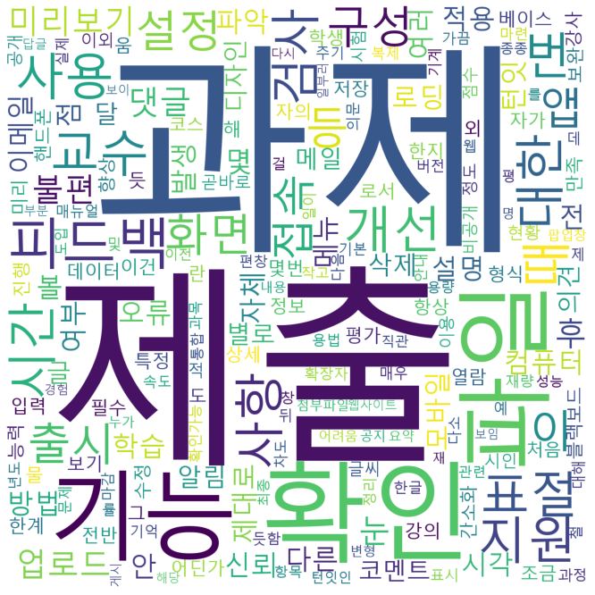

첫째로 문항 34 및 18을 통해 과제 제출 및 피드백 기능 개선에 대한 많은 의견을 볼 수 있다. 앞서 언급했듯이 학생들은 과제 및 퀴즈에서 교수님의 피드백을 받기 원한다. 즉 상호작용 공정성을 요구하고 있다는 것을 알 수 있다. 피드백을 통해 본인 성적에 대한 근거와 앞으로의 학습 방향을 정할 수 있게 하는 것이 중요할 것이다. 이외에도 문항 34를 분석한 결과 가장 많이 나온 단어가 ‘과제’, ‘제출’, ‘확인’, ‘기능’이다. 과제를 제출한 후 본인이 이를 확인함에 있어서 많은 오류가 나오고 있다는 것을 유추할 수 있다. 이를 언급한 몇몇 설문조사를 읽어보니, 블랙보드 내에서 과제 제출 미리보기를 한컴 오피스는 지원하지 않아 과제 제출 확인에 어려움을 겪고 있다는 것을 알 수 있었다. 제출 확인을 위해 교수님께 이메일을 보내야 하는 경우도 종종 있다. 본인이 제출한 과제를 확인하지 못한다면 정당한 성적을 받을 수 없다는 불안감을 느낄 수 있다. 과제 제출 확인 및 피드백 기능을 강화한다면 이러한 불안감을 해소하며 블랙보드에 대한 만족감을 높일 수 있을 것이다.



이외에도 많이 이야기가 나온 부분이 출석 오류 개선이다. 문항 15, 17, 21에 걸쳐 학생들은 출석 오류에 관한 많은 불만을 드러냈다. 구체적인 불만은 문항 32와 38 서술형 조사에서 알 수 있다. 분석 결과 ‘출석’, ‘확인’, ‘오류’ 세 단어가 반복적으로 많이 나온 단어였다. 세 단어가 나온 답변을 분석한 결과 많은 사용자들이 영상 출석 오류를 겪은 적이 많았다. 또한 본인의 출석 여부를 확인할 방법이 개인적으로 이메일을 드리는 방법 외에는 따로 없는 경우가 많아 불안하다는 의견이 많았다. 이는 성적 투명성과 관련이 높다. 출석은 성적에 큰 영향을 미치는 경우가 많으며, 아무리 스스로 공부를 열심히 했다 하더라도 어느정도 출석이 인정되지 않는다면 F를 받는 경우가 생길 수 있다. 따라서 본인 출결 현황은 항상 관심의 대상이며, 이를 확인하고 싶은 마음이 많다. 블랙보드 내에서 영상 출결에 관해서는 본인이 출석이 정상적으로 이루어졌는지에 대한 확인을 할 수 있는 기능이 생긴다면 좋을 것 같다. 그렇다면 출석 오류가 생기더라도 본인이 즉각적으로 확인하고 조치를 취할 수 있기 때문이다.

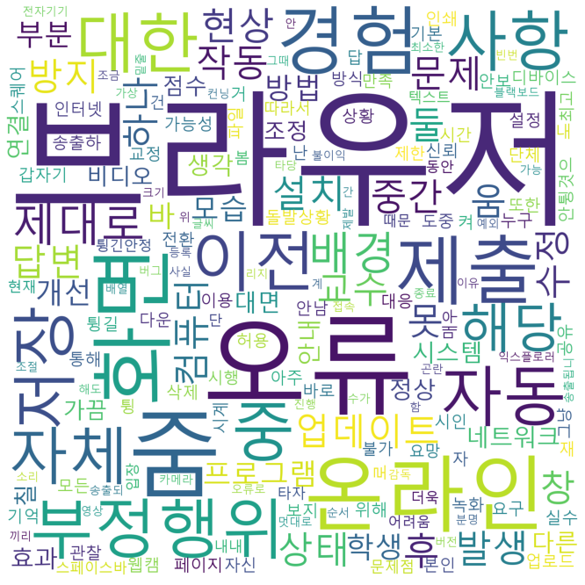

블랙보드를 통해 보는 시험과 퀴즈 자체에 대한 공정성도 개선되어야 한다. 문항 12에서 드러났듯이 사용자들이 블랙보드 내 학습 한계로 시험 공정성이 2등을 차지했을 만큼 아직 사용자들 사이에서 블랙보드 내에서 시행하는 시험에 대한 공정성 의심이 많다는 것을 알 수 있다. 문항 40의 서술형 답변은 그것을 구체화한다. 서술형 답변 분석 결과 락다운 브라우저 기능에 대한 다양한 답변이 나왔다. 특정 단어의 빈도수가 압도적으로 높다기보다는, ‘오류’, ‘자동’, ‘업데이트’, ‘부정행위’ 등 다양한 부정적 단어가 골고루 나왔다. 이를 통해 다양한 불만이 있다는 것을 알 수 있다. 부정적 단어가 나오고 만족도가 낮은 설문 위주로 답변을 분석한 결과, 락다운 브라우저의 치팅 방지 효과가 미미하다는 설문이 상당수 있었다. 락다운 브라우저 업데이트 기능이 없어 삭제 후 재설치 해야 한다는 불편사항도 다수 존재했다. 물론 앞으로 코로나 상황 개선 속에 락다운 브라우저를 사용한 비대면 시험이 현저히 적어질 것임을 알지만, 한 수업이라도 이 기능을 사용한다면 이는 개선해야할 점이라고 생각한다. 시험 공정성 문제는 학업에 큰 영향을 미치는 중요한 점이기 때문이다. 따라서 락다운 브라우저에 업데이트 기능을 설치하고 다양한 부정행위를 방지할 만한 새로운 방법을 강구해야 한다.

문항 40번의 경우 다수의 사용자가 언급한 부분은 zoom과 락다운 브라우저의 연계 문제였다. 부정 행위 방지를 위해 zoom 영상을 튼 상태로 락다운 브라우저를 사용하여 시험을 보는 경우가 있다. 하지만 락다운 브라우저를 사용했을 때 zoom 확인이 전혀 불가능하여 문제가 생겼을 시에는 시험을 중단하고 브라우저를 끄고 다시 zoom 오류를 해결해야 한다는 불편 사항이 다수 있었다. 따라서 이를 해결하기 위해 락다운 브라우저 내에 영상 송출 기능을 새롭게 도입한다면 굳이 zoom을 사용하지 않아도 되며, 오류가 일어났을 때 시험을 중단하지 않아도 될 것이다. 그렇다면 부정행위를 방지하는 데에도 더 많은 도움이 될 것이라고 예측한다.

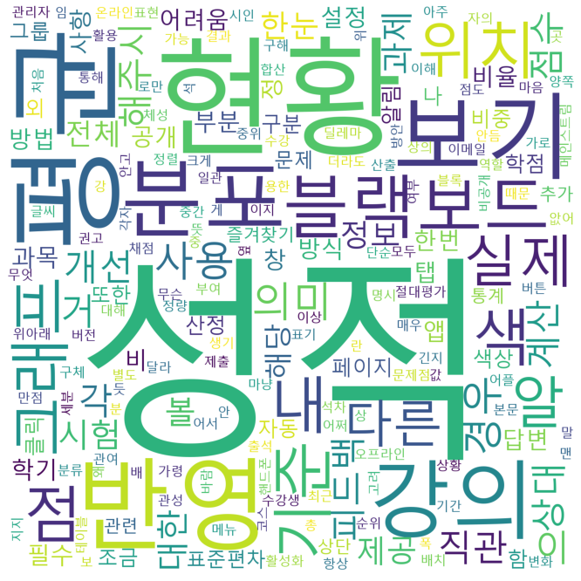

마지막으로 성적 기능에 대한 개선 필요성이 있다. 블랙보드 내에는 성적 확인 기능이 있다. 본인이 제출한 과제, 중간고사, 기말고사를 교수님께서 입력해주시면 전체적인 본인의 성적을 확인할 수 있다. 블랙보드의 굉장히 중요한 기능이며, 학생들이 가장 관심을 가지는 기능이라고 볼 수 있다. 이 기능을 잘 활용한다면 전체적인 성적 공정성 및 투명성 증진에 큰 도움이 될 것이다. 하지만 문항 44번을 분석한 결과 현재 기능으로는 조금 부족하다는 것을 알 수 있었다. 가장 많이 나온 단어로는 ‘성적’, ‘평균’, ‘현황’, ‘반영’, ‘분포’ 등을 알 수 있었다. 분석 결과 세부 성적, 평균, 분포를 공개해달라는 요구가 많았다. 즉 학생들은 본인의 객관적이고 상대적 성적에 관심이 많다는 것을 알 수 있었다. 하지만 현재 블랙보드에서 전체 성적 입력을 해주시는 교수님은 일부이다. 일부 학생들은 개인적으로 메일을 보내서 자신의 세부 성적을 알아가고, 중간고사 때 시험 피드백을 받고 교수님의 의도에 맞춰 학습 방향을 정한다. 하지만 메일을 보내지 않는 학생들은 세부 사항과 방향성 설정에 큰 어려움을 겪기도 한다. 따라서 학교 차원에서 교수자에게 블랙보드에 성적 기입을 유도하여 자세한 성적을 공개하는 것이 성적 공평성을 증진하는데 큰 도움이 될 것이다.

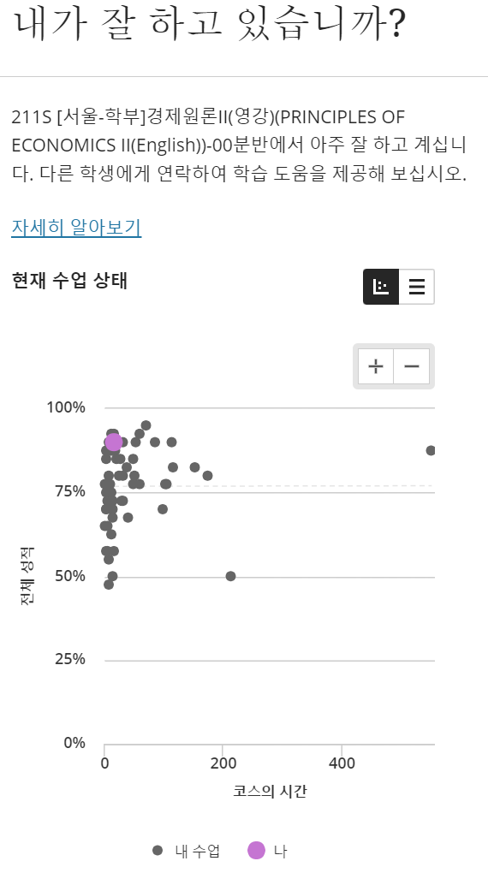

현재 블랙보드에 있는 “내가 잘하고 있습니까?” 기능을 확대하는 것도 좋은 개선 방안이다. “내가 잘하고 있습니까?” 기능은 본인의 성적뿐만 아니라 현재 수업 내에 본인의 위치를 정확하게 보여주는 도표를 제공한다. 이런 기능을 확대하여 모든 수업에서 자신의 등수를 볼 수 있게 하는 방안을 검토하는 것도 좋은 방법이 될 것이다. 학생들이 가장 관심있어 하는 기능을 확대하고 궁금증을 해소하는 것이 블랙보드의 역할이 될 것이다. 또한 개인적으로 교수님께 성적과 관련된 문의를 하는 것은 학생들에게 부담이 되기도 한다. 이러한 투명한 성적 공개는 학생들의 부담과 스트레스를 조금이나마 줄여주는 효과를 낳을 것이다. 공평하고 투명한 성적 공개는 학생들의 학업 증진에 큰 도움이 되며 앞으로 블랙보드가 나아가야할 방향이다.

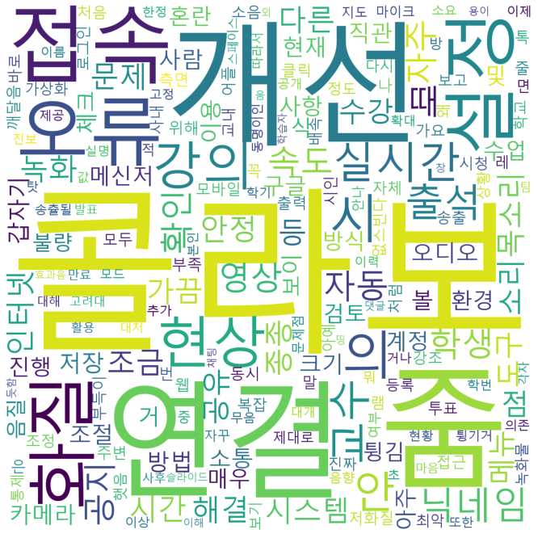

성적 공정성 및 투명성 외에 비대면 강의에서 블랙보드가 개선해야할 사안도 있었다. 실시간 강의 도구(zoom, collaborate)는 학생들의 가장 중요한 비대면 학습 도구이다. 문항 41에 따르면 현재 만족도가 평균 4.13으로 높은 편이지만 그럼에도 그 중요성을 보았을 때 개선해야할 점은 분명히 있었다. 문항 42를 분석한 결과, ‘콜라보’, ‘연결’, ‘접속’, ‘목소리’, ‘학생’ 등의 단어가 반복적으로 많이 나타났다. 구체적 분석 결과 대체로 콜라보레이트보다 줌을 선호했으며 콜라보레이트에서의 기능에 많은 불만을 드러냈다. 투표, 설문 조사 등의 수업 내 소통이 더 활발했으면 좋겠다는 의견이 있었다. 이러한 소통은 비대면 수업 집중도를 증진시키는 효과를 가져올 수 있다. 이외에도 콜라보레이트의 경우 학생 음소거 기능이 교수에게 없다는 점이 단점으로 언급되었다. 수업 도중 본인의 마이크가 켜지는 학생이 종종 있지만, 수업에 집중하지 않아 마이크가 켜진 지 모른 채 수업에 소음을 동반하는 경우가 있다. 줌의 경우에는 교수에게 학생들의 마이크를 끌 수 있는 권한이 있지만 콜라보레이트의 경우에는 없다. 따라서 콜라보레이트에도 학생 음소거 기능을 추가하면 학습 퀄리티를 더욱 보장할 수 있을 것이다.

4-3. UI 디자인의 개선

블랙보드 만족도 조사 결과 ui 디자인과 관련해서는 가독성, 직관성이 높아졌으면 좋겠다는 응답이 많았다. 구체적으로는 코스 화면에서 현재 수강하고 있는 강의가 상단에 노출되지 않는다 거나 강의 순서를 사용자가 정렬할 수 있으면 좋겠다는 응답, 메뉴 구성이 복잡하다는 응답 등이 있었다. 따라서 본 항목에서는 이러한 사용자의 요청 사항을 반영하여 ui 디자인의 개선 방안을 제안하고자 한다.

사용자에게 적절한 ui 디자인을 제안하기 위해서는 사용성 평가 원칙이 필요하다. 사용성 평가(Usability Evaluation)는 사용자의 인터페이스 경험을 측정하고 평가하여 사용자에게 보다 편리하고 쉬운 인터페이스를 제공하는데 목적이 있다.

UI를 평가할 때의 사용성의 정의는 “인터페이스를 사용함에 있어서 사용자가 생리학적, 심리적인 측면에서 지각하는 효과성과 효율성의 정도”라고 할 수 있다.[5]

본 프로젝트에서 참고한 UI 디자인을 위한 사용성 평가 원칙은 두 가지이다. 첫 번째는 앨리슨 J. 헤드(Alison J. Head)가, 두 번째는 스티브 크록(Steve Krug)이 도출한 것이다.

|  |  |
| --- | --- |
| 앨리슨 J. 헤드(Alison J. Head) | - 작업지원수준(Task Support)  원하는 기능을 사용자가 손쉽게 찾을 수 있는가? |
| - 사용 편리성(Usability)  UI를 사용자가 쉽게 기억할 수 있는가? |
| - 미학적인 구성(Aesthetics)  과업 수행 시 그래픽 요소들(색상, 레이아웃, 아이콘, 서체 등)은 도움이 되는가? 방해가 되는가? |
| 스티브 크록(Steve Krug) | - 학습용이성  사용자가 사용법을 스스로 터득할 수 있는가? |
| - 기억용이성  사용했던 인터페이스를 재사용할 때 과거에 익힌 사용법이 기억이 나는가? |
| - 유효성  사용자가 과업을 성취하는데 어려움이 있는가? |
| - 효율성  사용자가 얻는 가치에 비해 수고가 적게 드는가? |
| - 재미  사용자가 즐겁다, 놀랍다, 인상적이다, 매력 있다, 기발하다고 느낄 수 있는 요소가 있는가? |

구체적인 ui 디자인의 개선 방안을 서술하기에 앞서 우선 ui 디자인이 단계별로 어떤 항목으로 구성되어야 하는 지부터 표로 나타내고자 한다. 괄호 안은 블랙보드 시스템 상에서 그 기능이 어떤 명칭으로 표현되는지를 나타낸 것이다.

|  |  |  |  |  |
| --- | --- | --- | --- | --- |
| Main | 1 Depth | 2 Depth | 3 Depth | 특징 |
| 공통 메뉴 | 주요  알림  (활동  스트림) | 중요  공지 | 기본 구성 | - 공지사항, 과제 생성, 시험 생성 등의 알림은 신속하게 표시되고 사용자가 즐겨 찾기나 상단 노출, 노출 순서 등을 설정할 수 있도록 함. |
| 예정된 할 일 | 기본 구성 | - 할 일의 마감 얼마 전에 알림이 표시될지, 알림 반복 횟수, 어떤 과목에 한해서 표시될지 등을 사용자가 설정할 수 있도록 함. |
| 강좌  전체  보기  (코스) | 현재  코스 | 기본 구성 | - 현재 진행되고 있는 학기의 강의가 상단에 표시됨. |
| 다른  학기의 코스 | 기본 구성 | - 다른 학기는 시간 순서대로 표시되고 오름차순, 내림차순 정렬이 가능하며 특정 학기만 선택하여 표시하는 것도 가능함. |
| 강의를 선택했을 경우 | 좌측  메뉴  구성 | 기본 구성 | - 사용자가 즐겨 찾기나 상단 노출, 노출 순서 등을 설정할 수 있도록 함. 사용 빈도를 분석하여 메뉴 순서에 반영하는 알고리즘 도입 방안도 가능함. |
| 출결 현황 | - 현재는 디자인의 직관성이 좋지 않아 출석인지, 지각인지, 결석인지 여부가 한 눈에 들어오지 않고 날짜별로 직접 하나씩 확인해야 함.  - 출결 현황에 굵게, 글꼴 색 변경 등의 효과를 적용하여 직관성을 높일 수 있음. 예를 들어 다음과 같이 표시가 가능함.  - **출석**: 굵게, 초록색 적용  - **지각**: 굵게, 노란색 적용  - **결석**: 굵게, 빨간색 적용  - 이때 강의 별로 지각의 기준이 다르다면 그러한 점도 사용자가 설정할 수 있도록 함. 예를 들어 어떤 강의는 지각 기준이 10분이라면 10분이 넘어서 출석했을 경우 블랙보드 상에서 자동으로 지각으로 표시됨.  - 출석확인 자율화 강의인데 독강(혼자 듣는 강의)인 경우 출석했음에도 출석확인을 놓칠 수 있음. 또한 학교 커뮤니티 앱(에브리타임)에 매일 정해진 시간에 그 날 수강할 강의 알림을 해주는 서비스가 있는 것을 고려하면 블랙보드 내에서도 미리 강의 알림을 해주면 출석에 도움을 줄 것으로 생각됨. 다만 실제로 출석하지 않고 출석확인을 하는 악용 사례에 대비하여 GPS에 기반한 출석확인 기능을 사용하면 좋을 것으로 생각됨. |
| 학업 성적(성적  보기) | - 개인 성적(개인 세부 성적, 등수, 총 학생 수, 평균, 중간값, 표준편차, 활동 별 가중치를 반영한 100점 환산 결과, 피드백 등)을 한 페이지에서 확인할 수 있도록 함. |
| 검색 기능 |  |  |  | - 우측 상단과 같이 잘 보이는 곳에 항상 표시되도록 함. 검색 시 검색어 자동완성 창이나 최근 검색어 창이 뜨도록 하면 검색에 도움이 될 것으로 기대됨. |
| 도움말 기능 |  |  |  | - 튜토리얼을 요청하는 응답이 많았으나 기존의 블랙보드 우측 하단에 ‘Blackboard 도움말’ 버튼이 존재함. 확인 결과 현재의 도움말 사이트가 튜토리얼로 기능하기에 충분하다고 판단되어 이 기능을 더 잘 활용하기 위해 화면의 우측 상단에 있는 검색 버튼 옆으로 위치를 옮기도록 함. |

표에서 첫 번째 행의 각 단계는 사용자가 블랙보드에 로그인해서 여러 가지 기능에 접속하는 단계와 대응된다. 각 단계에서 다른 기능으로 더 세분화가 가능하다면 1 Depth, 2 Depth, 3 Depth에 추가적으로 표시하였다. 그리고 특징 부분에는 그 기능에서 수행되어야 하는 내용을 서술하였다. 우선 Main 항목에서 공통 메뉴란, 사용자가 로그인하고 마주하게 되는 첫 번째 화면에서 좌측에 표시되는 메뉴를 의미한다. 보통 로그인하면 전체 화면에는 활동 스트림 화면이 뜨고 좌측 메뉴에는 안내 페이지, 나의 정보, 활동 스트림, 코스, 커뮤니티와 같은 순서대로 다양한 기능이 표시된다.

109458015

1 Depth로 주요 알림(블랙보드에서는 활동 스트림)을 선택했다면 그 다음으로 2 Depth에 표시되어야 하는 기능은 중요 공지, 그리고 예정된 할 일이다. 중요 공지 화면에서는 공지사항, 과제 생성, 시험 생성 등의 알림은 신속하게 표시되고 사용자가 즐겨 찾기나 상단 노출, 노출 순서 등을 설정할 수 있도록 개선해야 한다. 예정된 할 일 화면에서는 할 일의 마감 얼마 전에 알림이 표시될지, 알림 반복 횟수, 어떤 과목에 한해서 표시될지 등을 사용자가 설정할 수 있도록 개선해야 한다.

109458015코스)를 선택했다면 그 다음으로 2 Depth에 표시되어야 하는 기능은 현재 코스와 다른 학기의 코스이다. 현재 코스 화면에서는 현재 진행되고 있는 학기의 강의가 상단에 표시되도록 개선되어야 한다. 다른 학기의 코스 화면에서는 다른 학기는 시간 순서대로 표시되고 오름차순, 내림차순 정렬이 가능하며 특정 학기만 선택하여 표시하는 것도 가능하도록 개선되어야 한다.

109458015

다음으로 공통 메뉴에서 특정한 강의를 선택했을 경우에 그 다음으로 2 Depth에 표시되어야 하는 기능은 좌측 메뉴 구성이다. 메뉴가 복잡하다는 사용자의 요청 사항을 반영하려면 메뉴의 기본 구성은 사용자가 즐겨 찾기나 상단 노출, 노출 순서 등을 설정할 수 있도록 개선해야 한다. 메뉴에서 세부 항목의 사용 빈도를 분석하여 메뉴 순서에 반영하는 알고리즘을 도입하는 방안도 가능하다.

좌측 메뉴 구성에서 출결 현황으로 들어가면 다음과 같은 사항을 개선해야 한다. 현재는 디자인의 직관성이 좋지 않아 출석인지, 지각인지, 결석인지 여부가 한 눈에 들어오지 않고 날짜별로 직접 하나씩 확인해야 한다. 따라서 출결 현황에 굵게, 글꼴 색 변경 등의 효과를 적용하여 직관성을 높일 수 있다. 예를 들어 다음과 같이 표시가 가능하다.

- **출석**: 굵게, 초록색 적용

- **지각**: 굵게, 노란색 적용

- **결석**: 굵게, 빨간색 적용

이때 강의 별로 지각의 기준이 다르다면 그러한 점도 사용자가 설정할 수 있도록 하면 더 편리할 것으로 생각된다. 예를 들어 어떤 강의는 지각 기준이 10분이라면 10분이 넘어서 출석했을 경우 블랙보드 상에서 자동으로 지각으로 표시되는 것이다. 추가적으로, 출석확인 자율화 강의인데 독강(혼자 듣는 강의)인 경우 출석했음에도 출석확인을 놓칠 수 있다는 문제점이 존재한다. 또한 학교 커뮤니티 앱(에브리타임)에 매일 정해진 시간에 그 날 수강할 강의 알림을 해주는 서비스가 있는 것을 고려하면 블랙보드 내에서도 미리 강의 알림을 해주면 학생들의 출석에 도움을 줄 것으로 생각된다. 다만 실제로 출석하지 않고 출석확인을 하는 악용 사례에 대비하여 GPS에 기반한 출석확인 기능을 사용하면 좋을 것으로 생각된다.

[그림] UI 디자인의 개선 방안 적용 전

[그림] UI 디자인의 개선 방안 적용 후

좌측 메뉴 구성에서 학업 성적(블랙보드에서는 성적보기)으로 들어가면 개인 성적(개인 세부 성적, 등수, 총 학생 수, 평균, 중간값, 표준편차, 활동 별 가중치를 반영한 100점 환산 결과, 피드백 등)을 한 페이지에서 확인할 수 있도록 개선해야 한다. 이는 블랙보드 만족도 조사 결과 성적과 관련된 사용자의 요청 사항이 많았기 때문이며 이에 대한 자세한 내용은 이전 항목에서 다룬 바 있다.

공통 메뉴와 더불어 사용자가 로그인하고 마주하게 되는 첫 번째 화면에서 표시되어야 할 기능에는 검색 기능과 도움말 기능이 있다. 우선 검색 기능은 우측 상단과 같이 잘 보이는 곳에 항상 표시되도록 개선해야 한다. 그리고 검색 시 검색어 자동완성 창이나 최근 검색어 창이 뜨도록 하면 검색에 도움이 될 것으로 기대된다. 다음은 도움말 기능인데, 블랙보드 만족도 조사 결과 튜토리얼을 요청하는 응답이 많았으나 기존의 블랙보드 우측 하단에 ‘Blackboard 도움말’ 버튼이 존재한다. 확인 결과 현재의 도움말 사이트가 튜토리얼로 기능하기에 충분하다고 판단되기 때문에 이 기능을 더 잘 활용하기 위해 화면의 우측 상단에 있는 검색 버튼 옆으로 위치를 옮기도록 개선해야 한다.

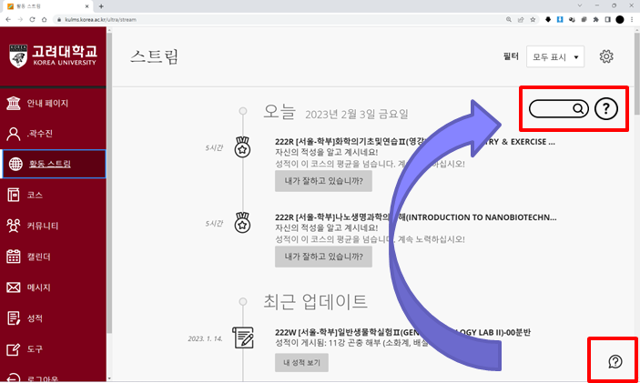

지금까지 ui 디자인 관점에서 개선할 사항이 있는 항목에 대해서 구체적인 개선 방안을 서술하였고 언급되지 않은 항목은 그대로 유지하여도 좋은 것으로 판단하였다. 예를 들어 좌측 메뉴 구성에서 공지사항, 강의계획서 항목의 경우에는 블랙보드 만족도 조사 결과를 포함하여 여러 자료를 고려할 때 특별하게 개선하지 않아도 된다고 판단하였다.

4-4. 블랙보드 앱 개선

이번 블랙보드 만족도 조사에서 사용자들은 블랙보드 대부분의 기능에 만족감을 나타냈다. 대부분의 만족도 조사 평균이 3.8을 넘겼을 정도이다. 그럼에도 불구하고 모바일 app 기능에서의 만족도 평균은 2.96으로 다른 기능들에 비해 현저히 낮았다. 또한 12개의 서술형 문항 중 문항 24, 모바일 어플에 관한 개선 사항을 적는 문항의 결측치가 63개로 다른 서술형 문항보다 압도적으로 낮았다. 이는 사용자들이 모바일 어플에 대한 아쉬운 점을 가장 많이 적어주었다는 것을 뜻하며, 현재 모바일 어플에 대한 불만이 높다는 것을 시사한다. 현대 사회에서 스마트폰은 노트북보다 자주 사용하는 전자기기이다. 따라서 모바일 어플의 낮은 기능은 블랙보드 자체의 접근성을 크게 떨어트릴 수 있다. 따라서 모바일 어플 개선을 적극적으로 강구하여 사용자들의 편의를 증진하는 것이 중요하다.

이번 모바일 어플에 관한 데이터 분석은 기존 문항들과는 다르게 진행하였다. 기존 서술형 문항 분석을 단어 빈도수와 그에 따른 평균 만족도를 바탕으로 핵심 단어를 추출하여 핵심단어가 포함된 답변을 읽어보았다면, 모바일 어플 서술형 문항은 전수 조사로 진행하였다. 이번 블랙보드 만족도 조사 데이터의 양이 많지 않으며, 결측치까지 뺀다면 그 수가 전수조사가 불가능한 수가 아니었다. 게다가 모바일 어플은 사용자들이 가장 불만을 많이 가지고, 가장 개선이 시급하다고 볼 수 있기 때문에 그 중요도가 다른 문항에 비해 높다고 판단하였기 때문에 전수 조사로 진행하였다. 조사 결과 사용자들이 반복적으로 지적한 문제점과, 그러한 문제점의 핵심을 알 수 있었다.

블랙보드 어플 개선 방향의 핵심은 pc 버전과 어플 버전의 간극을 줄이는 것이었다. 대부분의 사용자는 pc 버전과 어플 버전의 간극에 혼란을 느꼈고, 이러한 혼란을 불편하게 여겼다. 특히 UI 디자인 이야기가 많이 나왔다. 모바일 어플 버전에서의 디자인과 pc 버전 사이의 차이가 있었다. 당연히 모바일 어플과 pc 버전의 디자인이 같을 수는 없지만, 모바일 버전의 UI 디자인이 직관적이지 않다는 지적이 많았다. 따라서 디자인부터 최대한 pc와 비슷하게 하여 혼란을 적게 하는 것이 중요하다고 생각한다. 이외에도 코스 화면에 대한 지적이 많았다. Pc 버전에서 코스 화면은 현재 학기 과목이 최상단에 뜬다. 그에 반해 모바일 어플에서의 코스 화면은 현재 학기 과목이 아닌 지난 학기 과목들이 최상단에 뜨는 경우가 많다. 자신이 현재 듣는 과목을 찾는 번거로움이 크다는 지적이 많았다. Pc 버전과 같이 현재 학기 과목들이 최상단에 뜨게 개선해야한다.

이외에도 속도와 관련된 문제점이 많이 언급되었다. 모바일 어플의 시스템이 불안정하며, 접속 오류가 자주 발생한다고 했다. 문항 3을 참고하면 하루 중 오후 12시에서 3시 사이에 블랙보드를 가장 많이 접속한다고 나타났다. 오후 3시에서 저녁 24시까지의 시간대에도 많은 접속이 나타난다. 이러한 시간대에 사용자가 급등할 것을 고려하여 어플의 속도에 차질이 없도록 개선해야할 것이다.

단순히 인터넷 접속 속도뿐만 아니라 알림 및 공지사항 기능의 업데이트가 느리다는 지적도 많이 나왔다. 교수님께서 공지사항 및 과제를 올리면 이것이 활동 스트림에 올라가며, 어플 알림이 오는 시스템이다. 하지만 자료가 올라와도 한참 후에 업데이트가 되며, 알림도 늦는다고 한다. Pc 버전에서는 이러한 업데이트 간극이 없는 반면에 모바일 어플에서는 알림 및 공지사항 업데이트가 늦어서 사용자들이 많은 불편함을 겪고 있다. Pc 버전처럼 교수님의 공지사항 및 과제 업데이트 등이 즉각적으로 모바일 어플에서도 이루어지도록 개선해야한다.

어플 개선 사항 중 가장 언급이 많이 된 것은 자동 로그인이다. 로그인이라는 단어만 46번 나왔을 정도로 압도적으로 많았다. 자동 로그인 오류가 많이 나서 어플에 접속할 때마다 새롭게 로그인을 해야 해서 번거로우며 접근성이 떨어진다는 의견이 많았다. 자동 로그인 기능을 강화하여 문제점을 해결해야 한다.

영상 재생과 관련한 개선점도 있었다. 어플을 통해 콜라보레이트 영상을 보는 것에 어려움이 있다는 답변이 많았다. 특히 콜라보레이트 녹화 강의를 어플을 통해 재생할 수 없는 것이 불편하다는 의견이 많았다. 또한 콜라보레이트로 수업을 들을 때 채팅에 글을 쓰려고 하면 글을 쓰는 창이 핸드폰 화면 전체를 차지하여 수업을 들으면서 동시에 채팅창에 질문을 남기기 어렵다는 의견도 있었다.

앞서 언급한 대부분의 개선 사항들은 결국 pc 버전에서의 기능을 모바일 어플이 대체해주지 못한다는 문제점이라고 볼 수 있다. 속도 문제, 영상 재생 문제, 알림 및 공지사항 문제 등의 대부분의 어플 내 문제가 pc 버전에서는 문제가 되지 않았다. 모바일 어플과 pc 버전의 간극을 줄이는 방향으로 개선을 한다면 사용자들이 모바일 어플을 많이 사용하게 될 것이며, 블랙보드 자체의 접근성이 높아질 것이라 기대한다.

**5. 기대 효과**

지금까지 블랙보드 만족도 조사 데이터를 분석하여 블랙보드가 발전해야 할 방향을 알아보았다. 차세대 학습 관리 시스템을 도입하기보다는 현 블랙보드를 개선하여 사용하는 방식을 선호한다는 것을 파악하였다. 개인 학습 관리 시스템이라는 블랙보드의 정체성에 맞추어 소통보다는 개인이 자신의 학업을 잘 관리할 수 있도록 도와주는 기능을 강화하는데 중점을 두었다. 그 과정에서 성적 공정성과 투명성을 확보할 수 있는 장이 되어야 한다고 판단했으며 이를 이루기 위해 과제 제출 및 피드백, 출석 오류 개선, 락다운 브라우저, 성적 공시 기능을 중심으로 구체적인 개선 방안을 제시했다. 이외에도 UI 디자인 개선을 통해 학생들이 블랙보드를 더욱 편안하게 사용할 수 있도록 접근성을 높였다. 마지막으로 블랙보드가 가장 시급하게 개선해야 하며, 가장 개선할 것이 많은 어플이 가진 불편함과 이를 해결하며 어플이 발전할 수 있게 기본 틀을 제시하였다.

앞서 언급한 개선 사안들을 반영한다면 블랙보드의 편의성이 증가할 것으로 기대한다. 편의성이 증가한다면 자연스럽게 많은 교우들이 이용할 것이다. 그렇게 된다면 학생들의 경우에는 자신의 학습 관리를 더욱 효율적으로 할 수 있을 것이다. 효율적인 학습 관리는 학업 성취도 증가를 불러올 것이다. 교수님과 조교들은 업무 효율성이 증진될 것이다. 특히 나이가 비교적 많은 교수님들의 경우에는 디자인 개선을 통해 블랙보드의 편의가 증가된다면 업무의 효율성이 증진되며 지금보다 더욱 적극적으로 블랙보드를 활용할 것이다. 이는 성적 공정성과 투명성에 더욱 많은 도움이 되어 결과적으로 학생들도 만족하게 되는 선순환이 일어날 것을 기대한다. 마지막으로 설문조사를 통해 개선되는 블랙보드를 사용자들로 하여금 보여준다면, 사용자들은 앞으로 더욱 적극적으로 설문조사에 임할 것이다. 이는 데이터의 증가를 의미하며 더욱 많은 데이터 증가는 더 정확한 결과물을 가져올 것이다. 다시 말해 앞으로 더욱 발전할 수 있는 가능성을 확보하게 된다.

교수, 조교, 교직원, 학생에 걸쳐 많은 학교 관계자가 사용하는 블랙보드인 만큼 이번 설문조사에 대한 정확한 분석을 토대로 여러 좋은 개선 방안이 실현되기를 기대한다. 그리고 그 분석에 이 논문이 긍정적인 영향을 주기를 고대한다.

**6. 참고문헌 및 출처**

- 학위논문

김동욱. (2016). *현상유지편향 관점에서 본 핀테크 이용에 대한 사용자 혁신 저항 연구*(석사학위, 연세대학교 정보대학원). p. 12.

신민경. (2014). *예측된 후회가 현상유지편향에 미치는 영향*(석사학위, 연세대학교 대학원).

조미정. (2013). *국내 사이버대학 모바일 서비스의 UI 디자인 연구*(석사학위, 영남대학교 대학원). p. 22.

- 정기 간행물

윤관식, 박민주. (2021). *평가체계 공정성에 대한 인식 연구: K대학 사례를 중심으로*. 실천공학교육논문지, 13(1), 63.

최송욱, 최성원. (2019). *성적평가에 대한 공정성 지각이 대학생 학업소진에 미치는 영향*. 학습자중심교과교육연구, 19(5), 1-20.

1. 김동욱. (2016). *현상유지편향 관점에서 본 핀테크 이용에 대한 사용자 혁신 저항 연구*(석사학위, 연세대학교 정보대학원). p. 12.
2. 신민경. (2014). *예측된 후회가 현상유지편향에 미치는 영향*(석사학위, 연세대학교 대학원).
3. 최송욱, 최성원. (2019). 성적평가에 대한 공정성 지각이 대학생 학업소진에 미치는 영향. 학습자중심교과교육연구, 19(5), 1-20.
4. 윤관식, 박민주. (2021). 평가체계 공정성에 대한 인식 연구: K대학 사례를 중심으로. 실천공학교육논문지, 13(1), 63
5. 조미정, 국내 사이버대학 모바일 서비스의 UI 디자인 연구, 영남대학교 석사학위논문, 2013, p.22.